Gjøremålsverktøy og hjemmelekser for nytt skoleår 2017
Verktøyene er under kontinuerlig utvikling og det kan forekomme små endringer frem mot skolestart

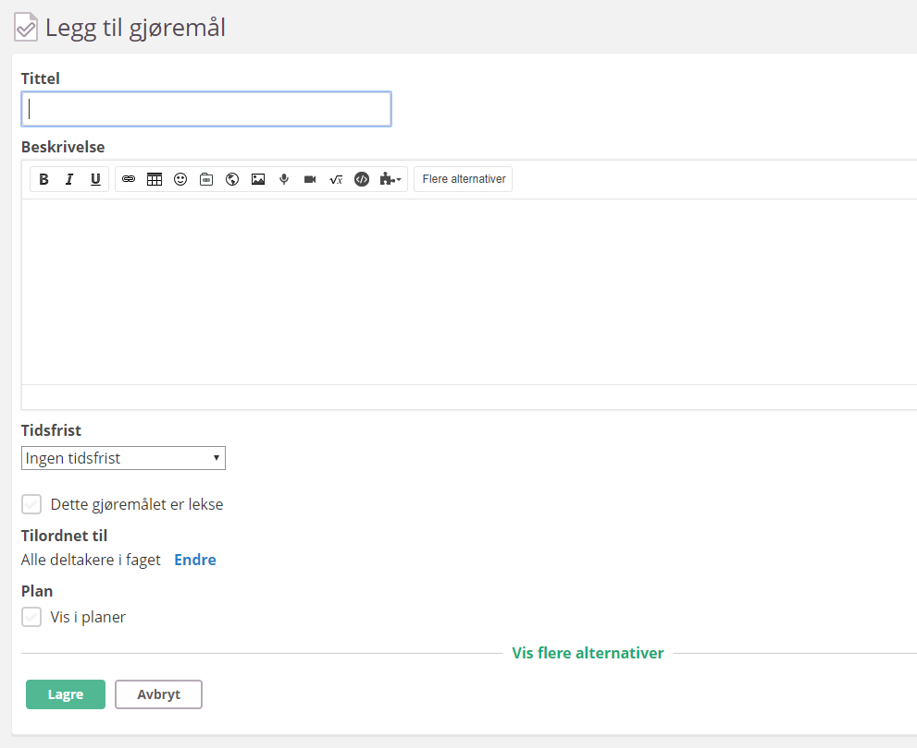

Hva er endret i fra forrige versjon?

1. Tilpassede aktiviteter har blitt til gjøremål
Gjøremål kan brukes for å inkludere itslearning i aktiviteter på skolen der elevene ikke er tilkoblet internett.

2. Ny utforming
Utseendet til oppgaveverktøyet er endret.

3. Hurtig legg-til-meny for elementer
Hurtig legg-til-meny fører til færre klikk som trengs for å opprette et element i itslearning.

4. Gjøremål kan merkes som lekser
Gjøremål vil da dukke opp som lekser i planleggeren og i kalenderen til elevene.

5. Sky-integrasjon og / eller samarbeid
En oppgave kan inkludere sky-ressurser for å skape et online samarbeid på dokumenter eller prosjekter.

Tilpassede aktiviteter har blitt gjøremål
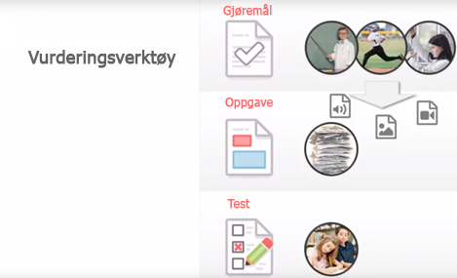
Et gjøremål er en aktivitet som utføres av studenten utenom innlogging, blant annet:
- En muntlig presentasjon
- Fysiske aktiviteter
- Vitenskapseksperimenter
Et Gjøremål har ikke et innleveringsalternativ, men vil i stedet bli notert som fullført enten av læreren eller av studenten selv. Kontroll av ferdigstillelse kan konfigureres i innstillingene.
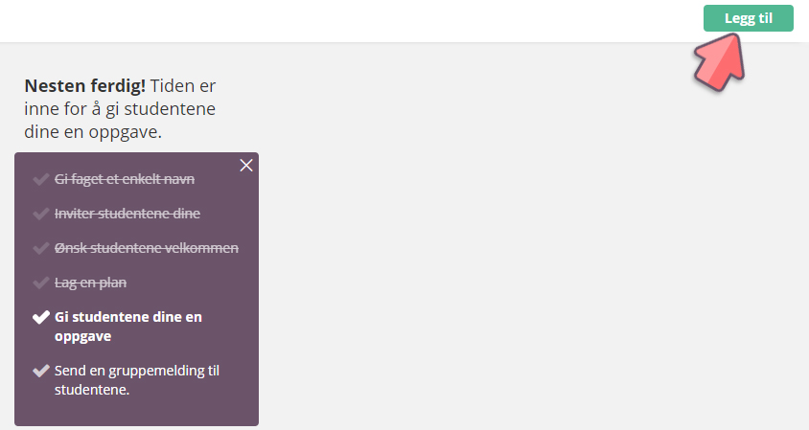
Starthjelp-veiledninger:
Vi gjør oppmerksom på at menyen ikke nevner at et Gjøremål ikke har noen innleveringsalternativ slik som for eksempel en Oppgave. Dette kan muligens være litt forvirrende i starten når lærerne prøver å skape oppgaver som en del av sin starthjelp-veiledning.

Nytt design
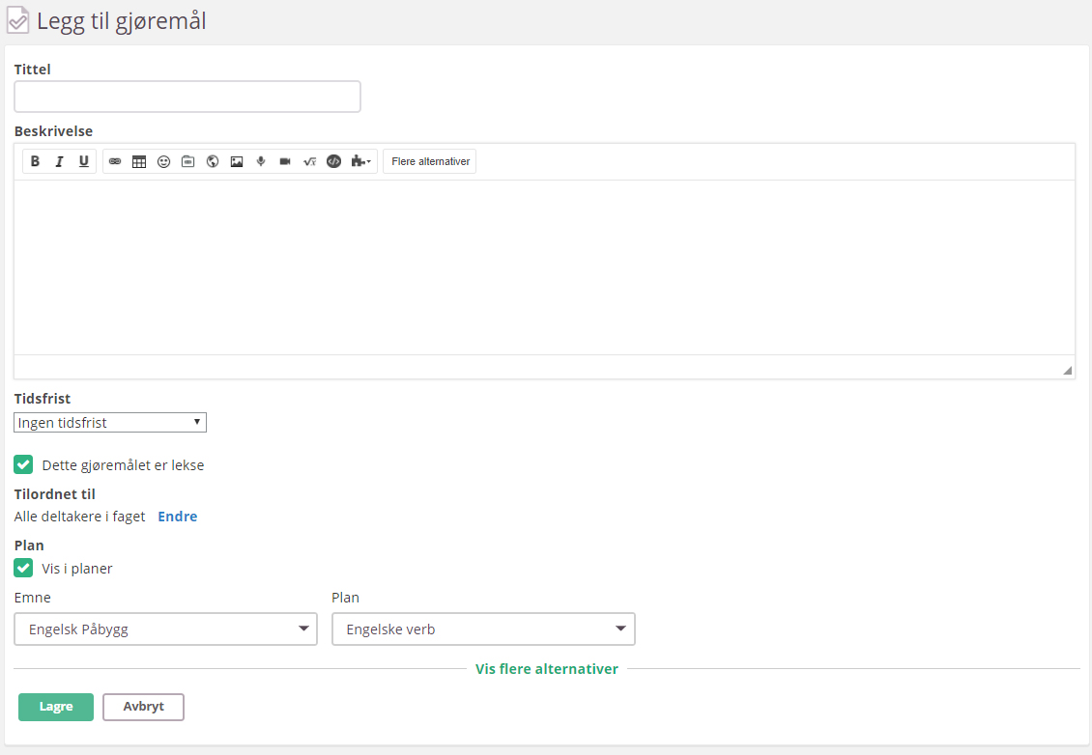

- I Gjøremål plasseres innstillingene nederst i gjøremålet, slik er det enklere for læreren å se forskjell på et Gjøremål og en Oppgave.
- I Gjøremål er fokuset satt på Emne og Planer, istedenfor på Læreplanmål som er fokuset i Oppgaver.
- Tidsfrist- og Lekse- avkryssningsboks bestemmer om aktiviteten vil bli synlig som lekser i kalenderen.
- Hvis en oppgave har en frist utenfor tidsplanen for den valgte planen, vil læreren bli varslet.

Hurtig legg-til-meny for elementer.
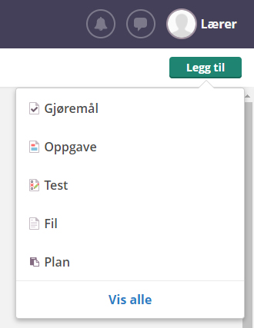
Hurtigmenyen har allerede vært tilgjengelig for flere brukere i lang tid men vil være en nyhet for noen.
(Vær oppmerksom på at Gjøremål og Oppgave kan lett forveksles i starten!)
Elementer opprettet via hurtigmenyen vil bli plassert i hovedmappen til faget.
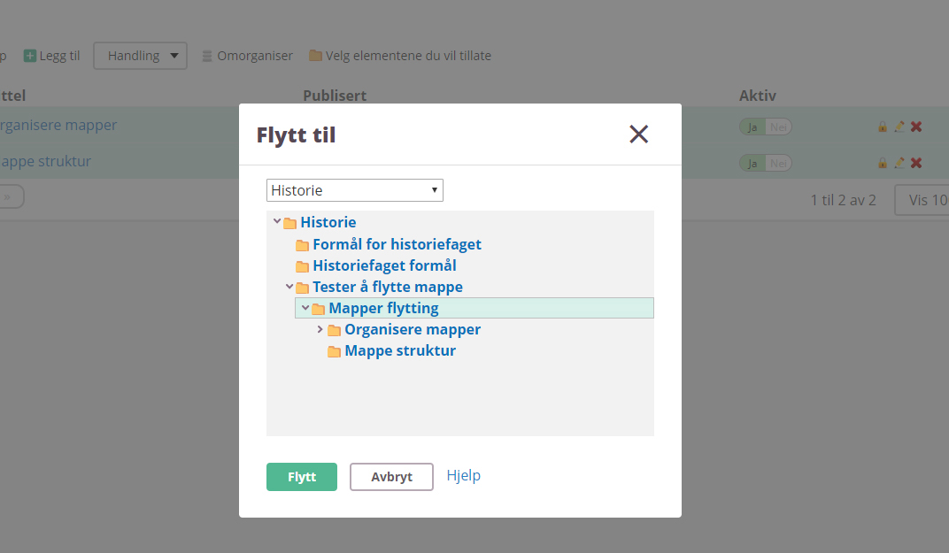
Å flytte elementer fra hovedmappen krever litt innsats, men for store kurs vil det være lurt å lage en oversiktlig struktur i fagmappen.

Gjøremål merket som Lekse
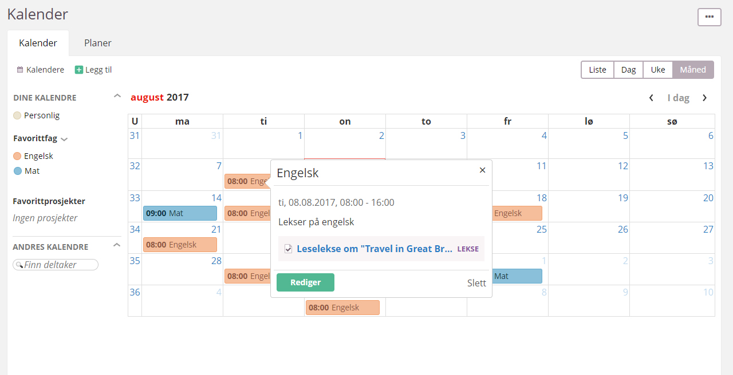

Et Gjøremål kan merkes som Lekse og planlegges med en tidsfrist i en kalenderhendelse.
- Dette vil gjøre at Gjøremålet merkes med ‘Lekse’ på kalenderen.

Koble et Gjøremål til en hendelse i kalenderen:
1. Lag en kalenderhendelse i et fag
2. Opprett Gjøremålet, merk den som Lekse.
3. Angi tidsfristen for hendelsen, og velg en grønn kalenderhendelse for forfallsdato.
4. Når du lagrer Gjøremålet blir den merket som Lekse og synlig i kalenderen.

